SVEUČILIŠTE U SPLITU
Sveučilišni odjel za stručne studije

TEA CVITANOVIĆ

rust

SEMINARSKI RAD

SPLIT, 2025.
SVEUČILIŠTE U SPLITU
SADRŽAJ
1. UVOD 1
2. povijest rust programerskog jezika 2
3. karakteristike rust-a 3
4. usporedba rust-a s drugim programskim jezicima 4
5. Rust Zadaci 6
zaključak 10
literatura 11
popis slika 12

UVOD
U okviru ovog projekta istražit ćemo svijet programskog jezika Rust-a. Rust je opisan kao funkcionalni jezik, a njegova jedinstvena paradigma pruža značajna svojstva i prednosti u odnosu na mainstream jezike poput Pythona, C-a ili C++.
Ovaj rad će pružiti uvid u osnovne karakteristike Rust-a, proći kroz njegovu povijest, istražiti osnove jezika te se fokusirati na nekoliko zadataka kako bismo bolje razumjeli njegovu primjenu.
Na kraju donijet ćemo zaključke o prednostima i izazovima korištenja Rust-a u usporedbi s drugim programskim jezicima. Literatura će obuhvatiti izvore o Rust-u, njegovom razvoju i praktičnim primjenama u industriji

povijest rust programerskog jezika
Rust je programski jezik opće namjene koji stavlja naglasak na performanse, sigurnost tipova i konkurentnost. Osigurava sigurnost memorije, što znači da sve reference upućuju na valjanu memoriju.
Rust je pokrenut kao osobni projekt Graydona Hoarea, koji je tada radio u Mozille, 2006. godine. Započeo ga je tako što se dizalo u njegovoj zgradi ponovo pokvarilo, tj. software je bio u kvaru. Živio je na 21. katu, i dok se penjao stepenicama, osjećao je frustraciju. Hoare je bio svjestan da su mnogi takvi kvarovi posljedica problema s načinom na koji program upravlja memorijom.
Rust nije bio poznat ostalima u Mozilli i razvijao se u Hoareovo slobodno vrijeme. O jeziku je počeo govoriti oko 2009. godine, kada je manja grupa unutar Mozille pokazala interes za projekt.
Prva javna verzija, Rust 0.1, objavljena je u siječnju 2012. U ranim 2010-ima, sve veći broj volontera počelo se uključivati u projekt. U Mozilli su tijekom idućeg desetljeća zaposlili više od desetak inženjera koji su radili na Rustu s punim radnim vremenom.
Razdoblje od 2012. do 2015. obilježeno je značajnim promjenama u sustavu tipova Rusta, uključujući uklanjanje sustava typestate, ujedinjenje drugih značajki jezika i uklanjanje skupljača smeća. Graydon Hoare povukao se iz razvoja Rusta 2013. godine, što je omogućilo da jezik evoluira organski pod decentraliziranim modelom upravljanja. Šest godina nakon što je Mozilla sponzorirala njegov razvoj, prva stabilna verzija, Rust 1.0, objavljena je 15. svibnja 2015. Godinu dana nakon toga, Rust prevoditelj okupio je preko 1.400 suradnika, dok je na web stranici za upravljanje paketima Crates.io objavljeno više od 5.000 biblioteka trećih strana.
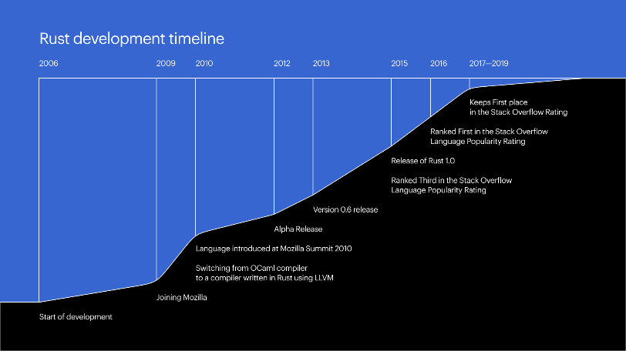
Slika 1 Razvoj Rust-a

karakteristike rust-a
Rust je programski jezik za sistematsko programiranje, s nekoliko ključnih karakteristika koje ga čine jedinstvenim i moćnim alatom.
1. Apstrakcija bez troškova: U Rustu možemo dodati apstrakcije bez utjecaja na izvedbu koda. Poboljšava kvalitetu koda i čitljivost koda bez troškova izvedbe.
2. Poruke o pogreškama: U C++ programiranju postoji izvrstan napredak u porukama o greškama u usporedbi s GCC-om. Rust ide korak dalje u slučaju jasnoće. Poruke o pogreškama prikazuju se s (formatiranjem, bojama) i sugeriraju pravopisne pogreške u našem programu.
3. Zaključivanje tipa (engl. Type Inference): Rust pruža značajku zaključivanja tipa što znači da automatski određuje vrstu izraza.
4. Move semantics: Rust pruža ovu značajku koja omogućuje da se operacija kopiranja zamijeni operacijom premještanja kada je izvorni objekt privremeni objekt

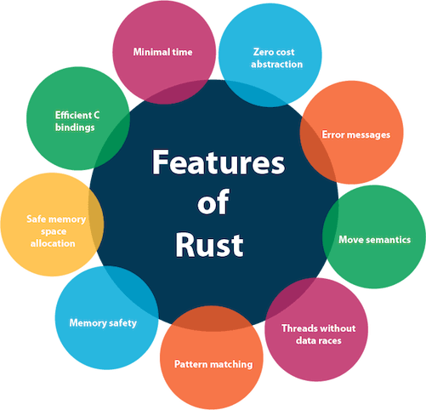
Slika 2 Karakteristike Rust-a

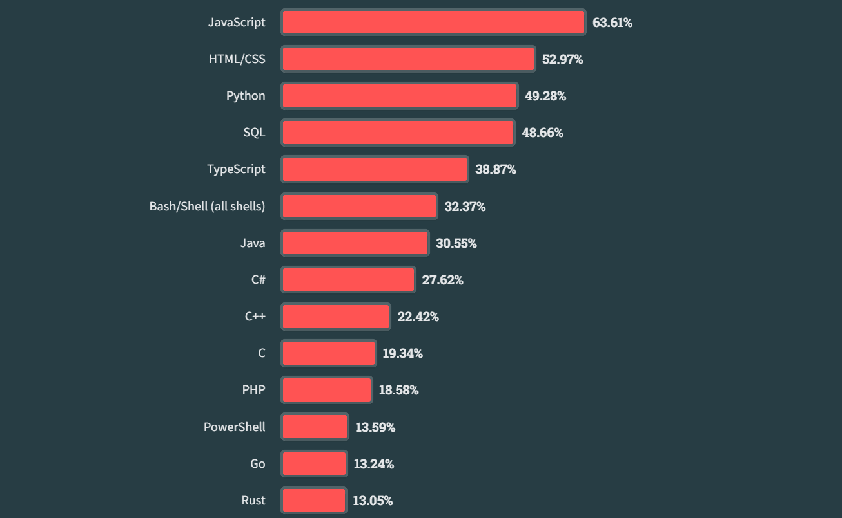
usporedba rust-a s drugim programskim jezicima
Slika 3 Anketa Stack Overflow iz 2023 za najpopulariji programski jezik

Za usporedbu koristit ćemo Python jezik.
Podudarnost: Zbog svoje značajke vlasništva, Rust je učinkovitiji u istovremenom programiranju. Pomaže programerima u pisanju programa s više niti bez unošenja grešaka. Python je ograničen u istovremenom programiranju zbog GIL.
Performanse: Rust je sistemski programski jezik prikladan za aplikacije visokih performansi. U nekim slučajevima može raditi dvostruko bolje od Pythona. Rustova značajka upravljanja memorijom također pridonosi njegovim performansama. Python je interpretirani jezik koji sporije pokreće procese zbog kompilacije.
Sigurnost: Rust jezik dizajniran je za pružanje optimalne sigurnosti za aplikacije. Rustovi programi su statički tipkani, otkrivajući pogreške prije kompilacije. Sigurnost memorije također povećava sigurnost koda. Python, s druge strane, interpretira svoj program neposredno prije izvršenja, što može dovesti do pogrešaka tijekom izvođenja i potencijalnih ranjivosti. To znači da programeri koji koriste Python moraju marljivo upravljati memorijom, što je zadatak koji može oduzeti i vrijeme i resurse.
Sakupljanje smeća (engl. Garbage collection): Sustav vlasništva Rust eliminira sakupljanje smeća. Python koristi skupljanje smeća za provjeru neiskorištene memorije i upravljanje njome. Međutim, to može uzrokovati smetnje u njegovoj izvedbi.
Učenje: Python je vrlo prilagođen početnicima. Struktura koda je čitljivija, a sintaksa je jednostavna. Programeri na svim razinama mogu brzo učiti. Kompleksne značajke, kao što je zančajke vlasništva, čine Rustovu krivulju učenja strmijom.
Fleksibilnost: Python je primjenjiv u mnogim područjima tehnologije. Podržava nekoliko domena, poput web razvoja, strojnog učenja itd., s mnogo biblioteka. Dok je Rust izvrstan za sistemsko programiranje, nudi manje fleksibilnosti od Pythona.
Dokumentacija: Zbog svoje dugovječnosti, Pythonova dokumentacija je opsežna, laka za korištenje i lakša za razumijevanje. Rustova dokumentacija je sveobuhvatna, ali više tehnička i nije laka za korištenje.
Zajednica: Python ima veću zajednicu. To je open-source projekt sa širokim rasponom domena i aplikacija. Rust ima rastuću zajednicu s aktivnim suradnicima i korisnicima. Međutim, smatra se manjom nego kod Pythona.

Rust Zadaci
Prvi zadatak nam je bio instalirati Rust. Koristeći naredbu curl --proto '=https' --tlsv1.2 -sSf https://sh.rustup.rs | sh instalirali smo Rust toolchain.
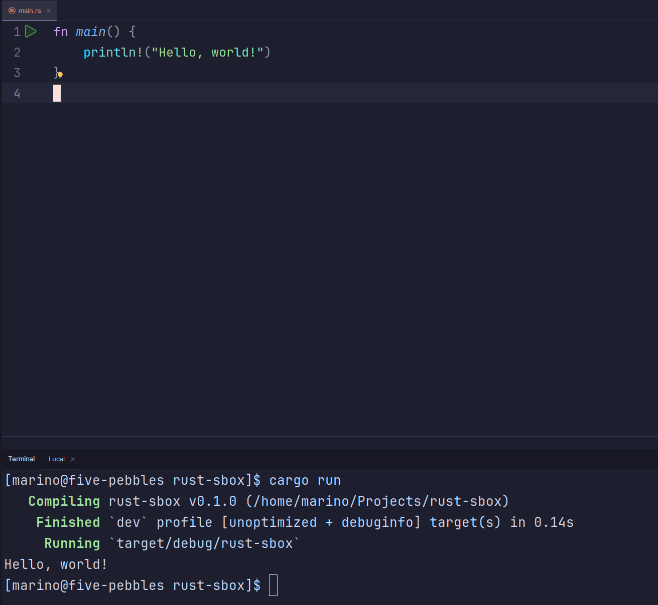
Slika 4 Ispis “Hello Word!”

Ovaj program je osnovni uvod u Rust i pokazuje osnovnu strukturu programa u ovom jeziku.

Sljedeći zadatak koji smo radili je bio FizzBuzz zadatak koji gleda djeljivost broja sa brojevima 3 i 5. S obzirom na djeljivost, ispisat će se riječ Fizz, Buzz, FizzBuzz ili sami broj ako broj nije djeljiv sa 3 ili sa 5.
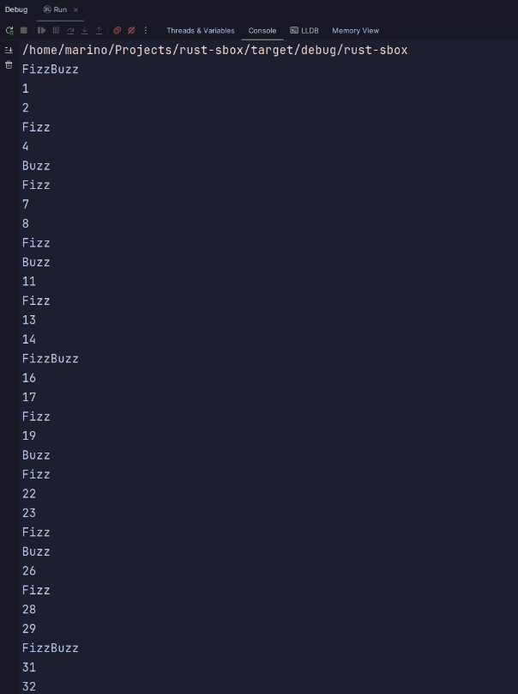
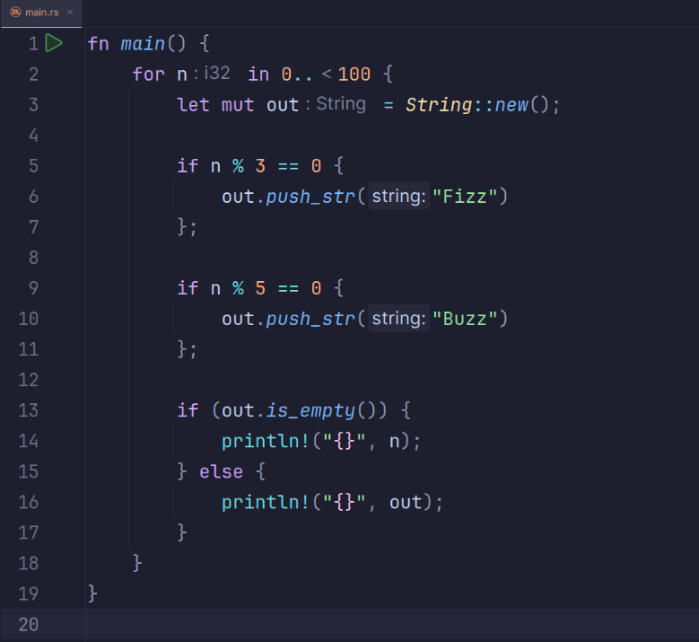
Slika 5 i 6 Zadatak “FizzBuzz”
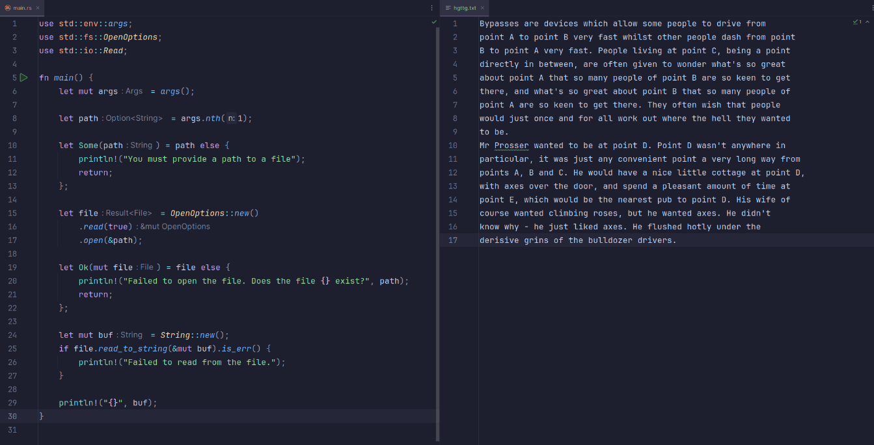
Treći zadatak kojeg smo se dotakli je bio čitanje teksta iz tekstualne datoteke. Cilj programa je bio da čita datoteku te ispiše njezin sadržaj u terminal.
Slika 7 Kod za čitanje teksta iz tekstualne datoteke

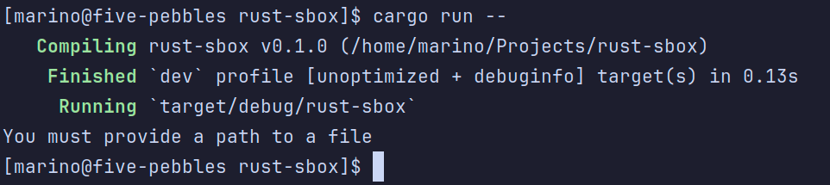
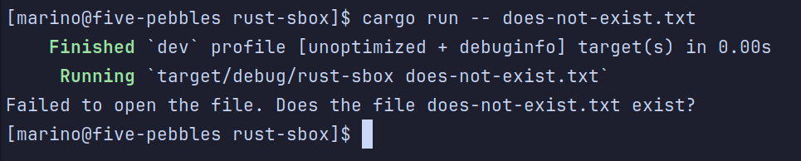
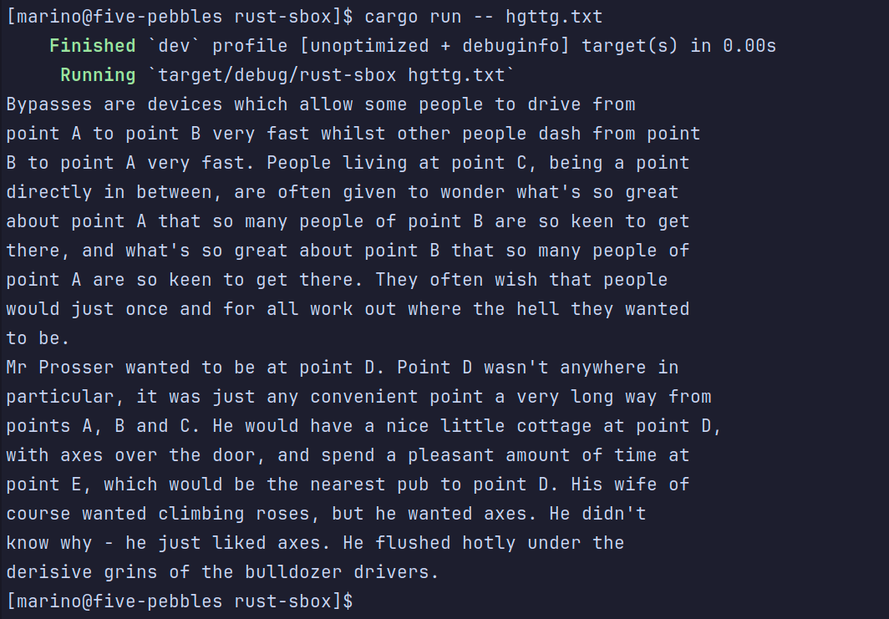
Slika 8, 9 i 10 Ispis u terminalu s obzirom je li path ispravan ili ne
Za zadnji zadatak smo odlučili istražiti strukture. Odlučili smo implementirati dvodimenzionalni matematički vektor i neke njegove osnovne operacije.

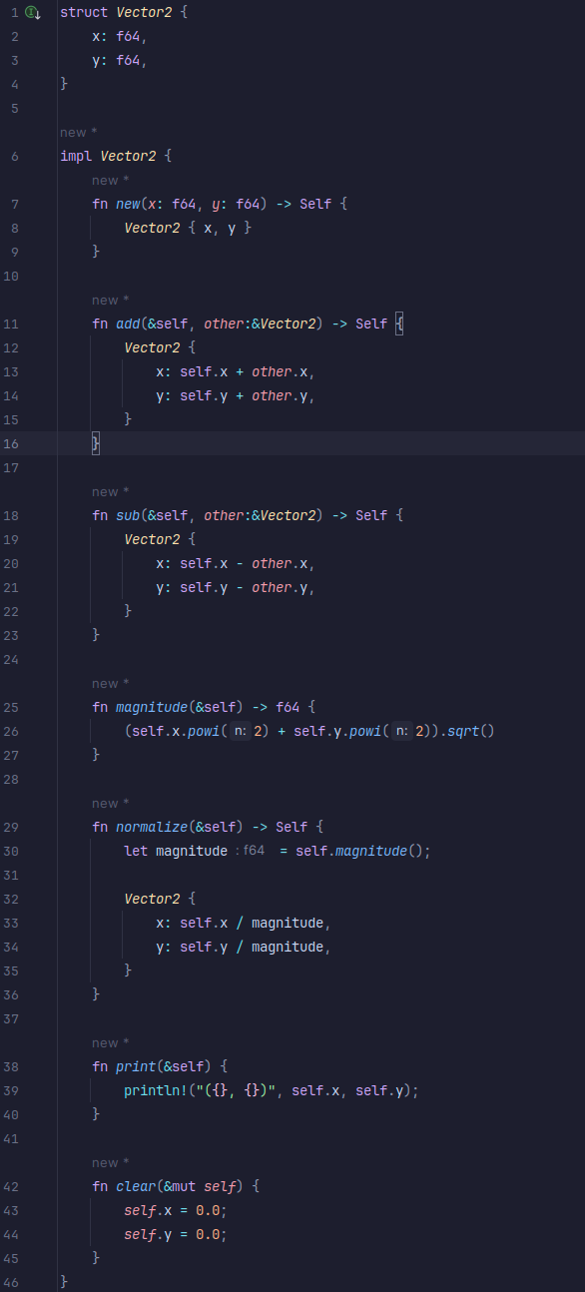
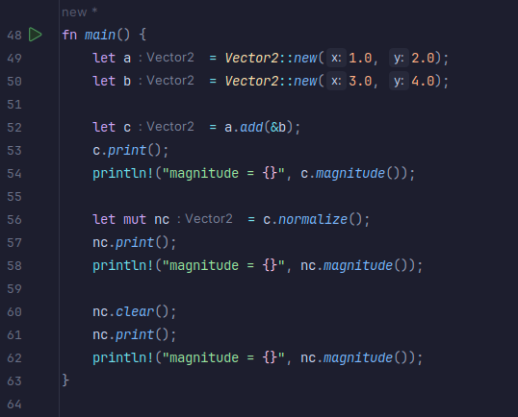
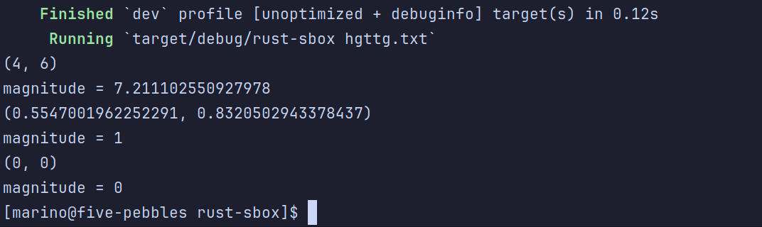
Slika 11, 12 i 13 Zadatak s vektorima

zaključak
U ovom seminarskom radu Rust se ističe kao jako error-proof jezik. Istraživanje Rust-a kao čistog sistematskog jezika bilo je izazovno, ali istovremeno i iznimno zanimljivo iskustvo. Učenje osnovne sintakse, suočavanje s kompliciranijim zadacima te rješavanje grešaka predstavljalo je put samospoznaje unutar programiranja.
Unatoč početnim izazovima, Rust se pokazao kao moćan alat za softverski razvoj, a njegova ekspresivnost omogćava postizanje željenih ciljeva uz relativno malo koda.
S obzirom na svoje specifičnosti, preporučava se onima koji su spremni izazvati sebe i istražiti nove horizonte programiranja.

literatura
- https://en.wikipedia.org/wiki/Rust_(programming_language)
- https://www.javatpoint.com/rust-features
- https://www.technologyreview.com/2023/02/14/1067869/rust-worlds-fastest-growing-programming-language/
- https://golden.com/wiki/Rust_(programming_language)-E4RE3M#History
- https://strapi.io/blog/rust-vs-other-programming-languages-what-sets-rust-apart

popis slika
Slika 1 Razvoj Rust-a 2
Slika 2 Karakteristike Rust-a 3
Slika 3 Anketa Stack Overflow iz 2023 za najpopulariji programski jezik 4
Slika 4 Ispis “Hello Word!” 6
Slika 5 i 6 Zadatak “FizzBuzz” 7
Slika 7 Kod za čitanje teksta iz tekstualne fila 7
Slika 8, 9 i 10 Ispis u terminalu s obzirom je li putanja dobro pozvana ili ne 8
Slika 11, 12 i 13 Zadatak s vektorima 9

